Empresa : CIBRAPEL

A/C : Luciana Goes

Data : 26/02/2015

Número : 01DV0200887 (OS00887)

Versão: 01

1. OBJETO
A presente proposta tem por objetivo, a contratação de empresa especializada em assessoria orientada aos negócios e prestação de serviços na área de informática, com vocação para suprir as necessidades de fornecimento de soluções de TI.

DEFINIÇÃO DO DESENVOLVIMENTO
OS00887: Programa para recalculo de juros a pagar para títulos pagos.

Objetivos
- Programa 1- permitir o recalculo de juros devido para título com baixa total.
- Programa 2- permitir efetuar a alteração do percentual de juros para títulos em Aberto, de acordo com os parâmetros informados na tela.

Detalhamento da proposta
Criar programa a ser incluso no Menu do Logix, que permita recalcular o valor do juros a pagar para os documentos do Contas a Receber que estão totalmente liquidados, mas com pendências quanto ao pagamento dos juros de mora, isto é, foram pagos em atraso e os juros deste atraso foram pagos a menor ou não foram pagos. Serão selecionados apenas os documentos que atenderem às especificações informadas quanto a empresa, tipo de documento e período de pagamento.

Filtros: empresa, tipo de documento e período relacionado à data de pagamento, portador e cliente

O programa deverá considerar os parâmetros do programa CRE0320 do Logix conforme indicados abaixo em vermelho, para efetuar o recalculo do juros a pagar, a saber:

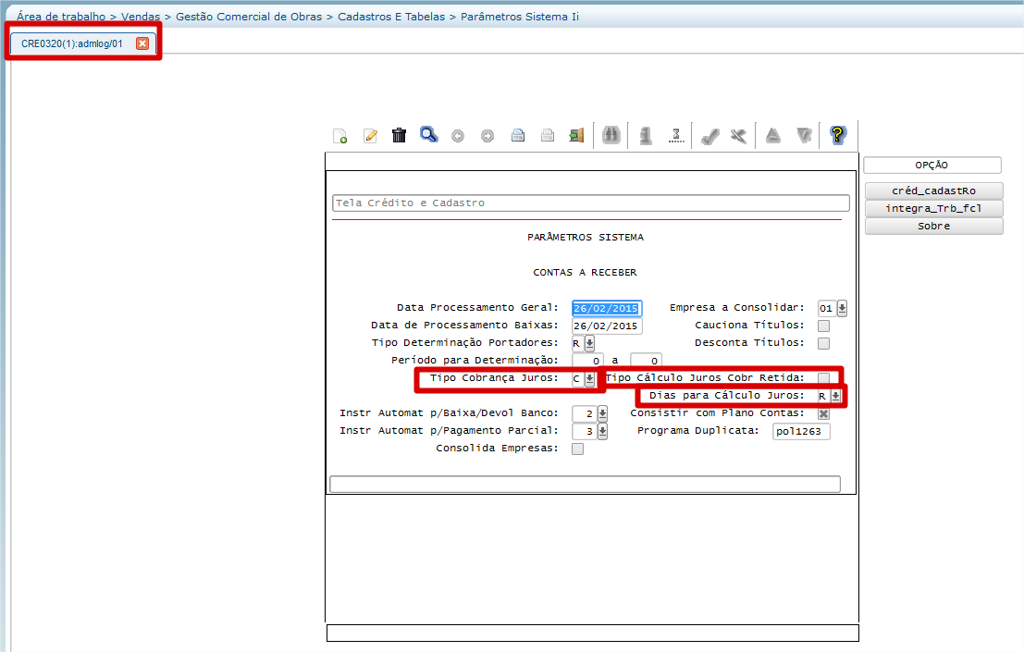
Tela do programa CRE0320, com os parâmetros de calculo de juros destacados em vermelho.

Em relação aos parâmetros acima segue o detalhamento do seu significado validos na data de geração desta proposta:

Tipo cobrança de juros (NÃO TEM USO NO PROGRAMA PREVISTO NESTA PROPOSTA)
Indica o tipo de cálculo utilizado para cobrança dos juros quando efetuado pagamento em atraso.
S - (Simples) as duplicatas serão enviadas para o banco. O banco poderá emitir ou não o bloqueto ao cliente. A empresa receberá o crédito somente quando o cliente pagar as duplicatas no vencimento ou não;
D - (desconto) as duplicatas serão negociadas com os bancos. A empresa receberá o valor negociado quando entrega-las ao banco. O banco receberá quando os clientes pagarem as duplicas;
C - (Caução) a empresa efetua um empréstimo com o banco. O banco exige que a mesma coloque as duplicatas em cobrança na agência para garantir o pagamento do empréstimo.
Tipo cálculo juros cobrança retida
Indica o tipo de cálculo utilizado para juros quando o pagamento for efetuado no banco, mas creditado depois.
S - Simples;
C - Composto.
NOTA: Os juros serão calculados sobre a diferença entre a data de crédito e a data de pagamento. O CRE2690 (Contas a Receber - Relatórios - Relatório Bancários - Cobrança Retidas) utiliza-se deste cálculo.
Dias para cálculo juros
Indica o tipo de quantidade de dias para cálculo dos juros.
C - Dias comerciais (Considera-se que todo mês tem 30 dias);
U - Dias úteis;
R - Dias corridos.
Considerar esses dois parâmetros:
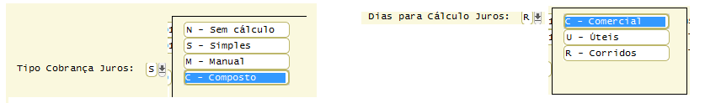
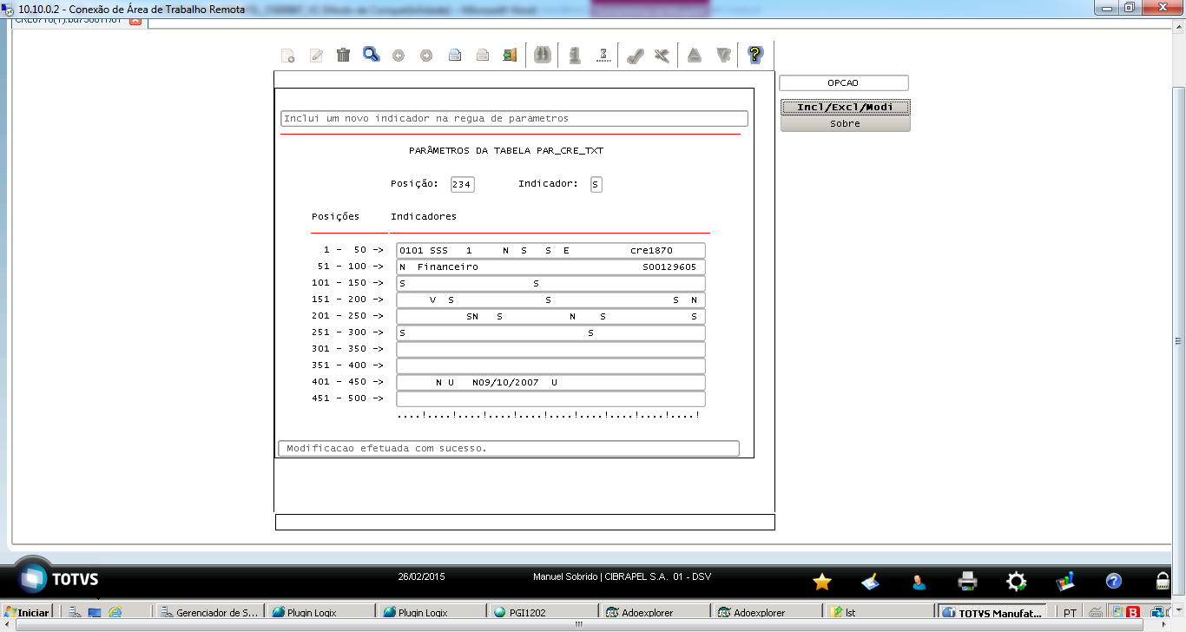
Tela do programa CRE6710, com os parâmetros de calculo de juros destacados em vermelho.

O programa deve verificar o parâmetro 234 descrito conforme abaixo:

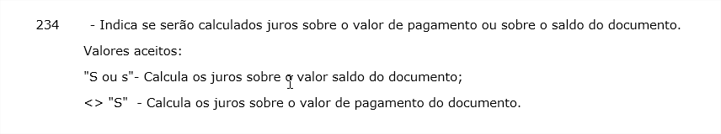

Para efetuar o recalculo dos juros a pagar, o usuário deverá informar um intervalo de data de pagamento, nesse momento o programa irá apresentar na tela o percentual de juros que está parametrizado como padrão no programa CRE0110 conforme apresentado na tela abaixo:

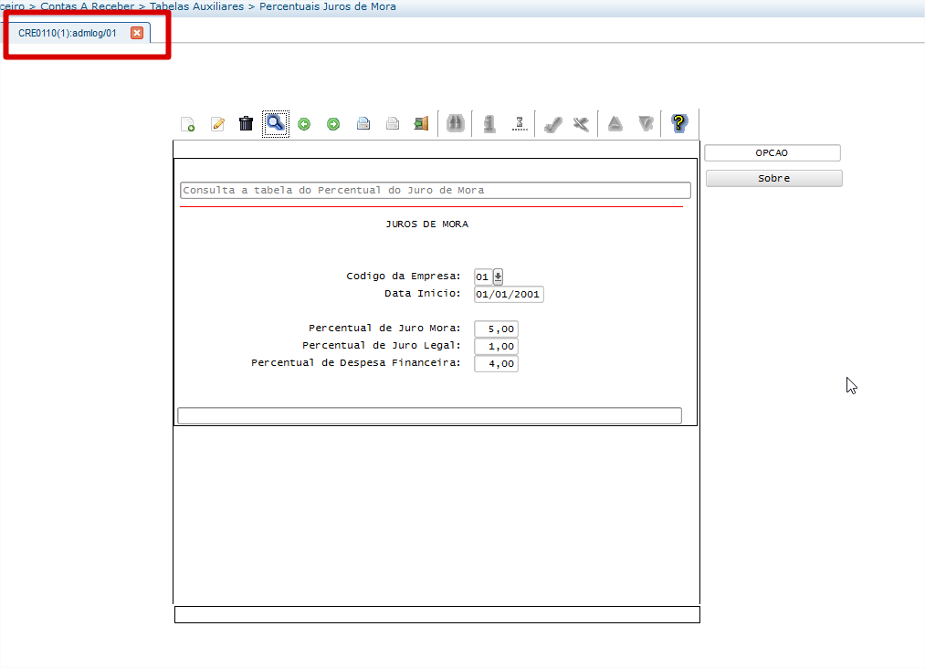
Tela do programa CRE0110, com o PERCENTUAL padrão juros.

Caso o cliente possua um percentual diferenciado de juros cadastrado no programa CRE6960, este é que deverá ser aplicado no calculo ao invés do parâmetro geral apresentado acima:

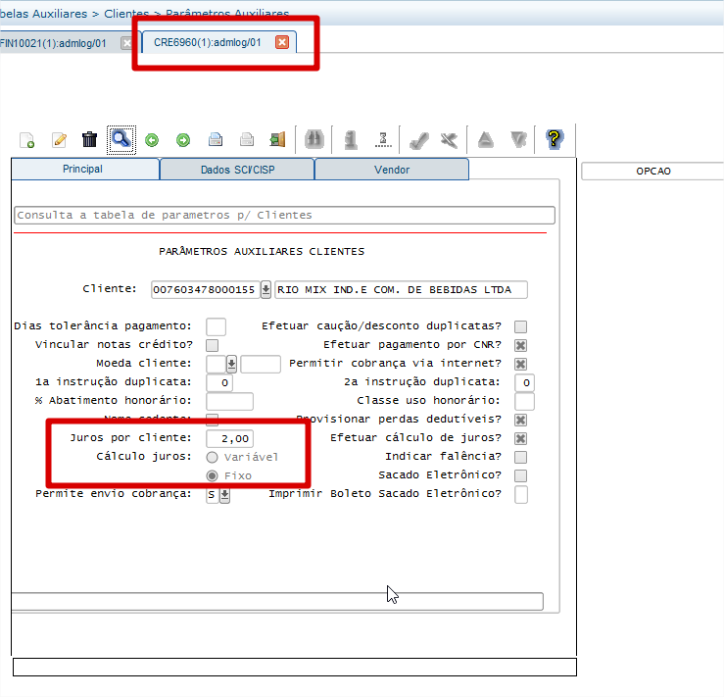
Tela do programa CRE6960, com o PERCENTUAL de juros por cliente.

Uma vez que o usuário confirme o processamento o programa deverá recalcular o valor do Juros a pagar para as duplicatas selecionadas e alterar o campo DOCUM.val_saldo e também o campo DOCUM.pct_juro_mora.

Caso o valor calculado seja diferente do valor presente no campo DOCUM.val_saldo efetuar a atualização e gravar as tabelas DOCUM_OBS e auditoria conforme abaixo:

Tela do programa CRE0110, com o PERCENTUAL padrão juros.

2- Alteração de percentual de juros para títulos em Aberto.

Objetivo
- O objetivo do programa é o de permitir efetuar a alteração do percentual de juros para títulos em Aberto, de acordo com os parâmetros informados na tela.

Detalhamento da proposta

O programa deverá ser semelhante à tela do programa CRE2600, porém deverá ter mais algumas opções de filtros, os parâmetros que o usuário poderá informar são os seguintes:

PORTADOR – Selecionar as duplicatas determinadas para o portador selecionado,
CLIENTE - Selecionar as duplicatas determinadas para o cliente selecionado,
DOCUMENTO E TIPO- Selecionar o documento informado e seu tipo (DP, NC, etc),

Uma vez selecionados os documentos estes serão alterados e será registrada na tabela DOCUM_OBS a informação do percentual dos juros de origem e o alterado, o usuário que efetuou o processamento, data e hora e o código do programa.

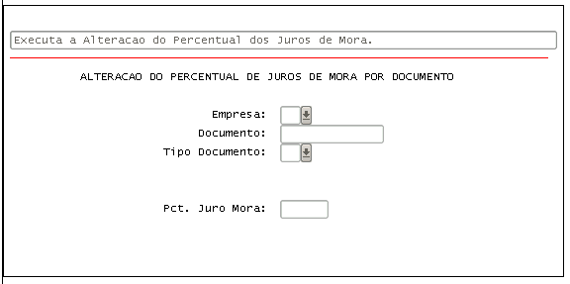
Tela do programa CRE2600, com o PERCENTUAL padrão juros.

2- Linguagem de programação

Os programas novos serão desenvolvidos na linguagem 4gl –Versão 11 do Logix.

